
Internship Program
Desafío IaC — Laboratorio 3
Creación de entornos reproducibles ECS/ALB mediante Terraform

Documentación técnica del proceso de implementación
Equipo: Máximo Carbonetti — Nicolás Cragnolini
Región: us-east-1 · Cuenta: 543398141167 · Entorno: dev · Agosto 2026

Índice
Índice 1
1. Objetivo 1
1.1. Alcance funcional 1
1.2. Restricciones de diseño impuestas por el desafío 1
2. Arquitectura de la solución 1
2.1. Flujo de una petición 1
2.2. Segmentación de red y seguridad 1
3. Repositorios 1
Repositorio de infraestructura (Terraform) 1
Repositorio de la aplicación 1
3.1. Cambios que exigió la separación 1
3.2. Estructura del repositorio de infraestructura 1
3.3. Separación entre módulos y entornos 1
4. Proceso de implementación paso a paso 1
4.1. Fase 0 — Diseño de la arquitectura 1
4.2. Fase 1 — Permisos y accesos previos 1
4.2.1. Permisos IAM en AWS 1
4.2.2. Accesos en GitHub 1
4.3. Fase 2 — Bootstrap del backend remoto con lock nativo de S3 1
Recursos creados por el bootstrap 1
Ejecución 1
4.4. Fase 3 — Convenciones y estructura base 1
Nomenclatura 1
Etiquetado 1
4.5. Fase 4 — Módulos de infraestructura base 1
4.5.1. Módulo network 1
4.5.2. Módulo security-groups 1
4.5.3. Módulo ecs-cluster 1
4.6. Fase 5 — Exposición: ALB, ACM y DNS 1
Configuración del balanceador 1
4.7. Fase 6 — Almacenamiento persistente y servicios ECS 1
4.7.1. Módulo efs 1
4.7.2. Módulo ecs-service 1
Servicio de frontend 1
Servicio de MySQL 1
4.8. Fase 7 — Configuración en Parameter Store 1
4.9. Fase 8 — Registro de imágenes y pipeline de CI/CD 1
4.9.1. Módulo ecr 1
4.9.2. Módulo cicd 1
4.9.3. Variables de entorno del registry 1
4.9.4. Origen de las imágenes base 1
4.10. Fase 9 — Observabilidad y notificaciones 1
4.10.1. Módulo notifications 1
4.10.2. Módulo observability 1
Capa 1 — Experiencia del usuario 1
Capa 2 — Capacidad 1
Capa 3 — Datos y persistencia 1
Alarma compuesta 1
4.10.3. Dashboards 1
4.11. Fase 10 — Composición e implementación del entorno 1
Ejecución del despliegue 1
4.12. Fase 11 — Pasos manuales posteriores 1
5. Decisiones técnicas 1
5.1. Módulos propios frente a módulos de la comunidad 1
5.2. Lock nativo de S3 frente a DynamoDB 1
5.3. Network modes diferenciados por servicio 1
5.4. Mutabilidad de los tags en ECR 1
5.5. Alta disponibilidad de la capa de datos 1
5.6. Un solo NAT Gateway, con la opción de escalar 1
5.7. Ciclo de vida de los servicios ECS 1
5.8. Health check tolerante al estado de la base 1
5.9. Reproducibilidad del ciclo destroy/apply 1
6. Definition of Done 1
6.1. Accesos a la infraestructura 1
Nombre de dominio asociado al balanceador 1
URL pública del Application Load Balancer 1
6.2. Verificación punto por punto 1
6.3. Evidencias 1
Pipeline de CI/CD funcional 1
Notificaciones por correo electrónico 1
6.4. Requisitos funcionales del enunciado 1
7. Notas operativas 1
7.1. La contraseña de MySQL se fija en la primera inicialización 1
7.2. Duración del terraform destroy 1
7.3. Bloqueo del estado 1
7.4. Git Bash y las rutas de Parameter Store 1
8. Flujo de trabajo del equipo 1
9. Conclusión 1
La interfaz de un módulo es una decisión de diseño 1
Las restricciones de la plataforma condicionan la arquitectura 1
Medir lo que importa exige elegir qué medir 1
La reproducibilidad se construye deliberadamente 1
10. Trabajo futuro 1

Para actualizar el índice en Word: clic derecho sobre él → Actualizar campos → Actualizar toda la tabla.

1. Objetivo
El objetivo de este laboratorio es implementar, mediante Infraestructura como Código (IaC) con Terraform, una arquitectura de alta disponibilidad en AWS compuesta por un cluster ECS sobre instancias EC2, un Application Load Balancer con terminación TLS, y una base de datos MySQL con almacenamiento persistente en EFS.
El resultado debe permitir desplegar la arquitectura completa desde cero de forma reproducible, controlada y escalable, sin utilizar la consola de AWS salvo en las excepciones que no admiten automatización por API. La totalidad de los recursos se define de forma declarativa y versionada, y el ciclo de vida de la aplicación se automatiza mediante un pipeline de integración y despliegue continuo.

1.1. Alcance funcional
La solución implementada cubre los siguientes componentes:
- Red: VPC dedicada con subnets públicas y privadas distribuidas en dos zonas de disponibilidad, Internet Gateway, NAT Gateway y tablas de ruteo.
- Cómputo: cluster ECS con tipo de lanzamiento EC2, respaldado por un Auto Scaling Group y un capacity provider gestionado.
- Exposición: Application Load Balancer con listener HTTP que redirige a HTTPS, certificado TLS emitido por ACM y validado por DNS, y registro alias en Route 53.
- Servicios: un servicio de frontend con dos tareas detrás del balanceador, y un servicio de MySQL con una tarea y volumen persistente en EFS.
- Configuración: parámetros de conexión a la base de datos almacenados en Systems Manager Parameter Store e inyectados como variables de entorno en la definición de tarea.
- CI/CD: repositorio ECR con tags versionados y pipeline de CodePipeline/CodeBuild que construye la imagen, la publica y actualiza el servicio ECS.
- Observabilidad: alarmas de CloudWatch sobre los indicadores clave, dashboard consolidado y notificaciones por correo electrónico vía SNS.

1.2. Restricciones de diseño impuestas por el desafío
- El estado de Terraform debe almacenarse en un backend remoto de S3 utilizando el mecanismo de lock nativo de S3, sin recurrir a DynamoDB.
- Deben construirse módulos propios para los componentes clave de la solución, documentando el criterio frente al uso de módulos de la comunidad.
- El cluster ECS debe utilizar el tipo de lanzamiento EC2, no Fargate.
- El pipeline debe ejecutarse automáticamente ante un push a la rama principal.
- El trabajo debe realizarse sobre un repositorio privado siguiendo un flujo de Git ordenado.

2. Arquitectura de la solución
El siguiente diagrama representa la arquitectura objetivo del laboratorio: el tráfico de los usuarios se resuelve en Route 53 hacia el Application Load Balancer, que termina TLS con un certificado de ACM y distribuye las peticiones entre las tareas del frontend. Éstas obtienen su configuración desde Parameter Store y se comunican con la base de datos MySQL, cuyo almacenamiento persiste en EFS. La imagen de la aplicación se publica en ECR y CloudWatch concentra métricas, logs y alarmas.
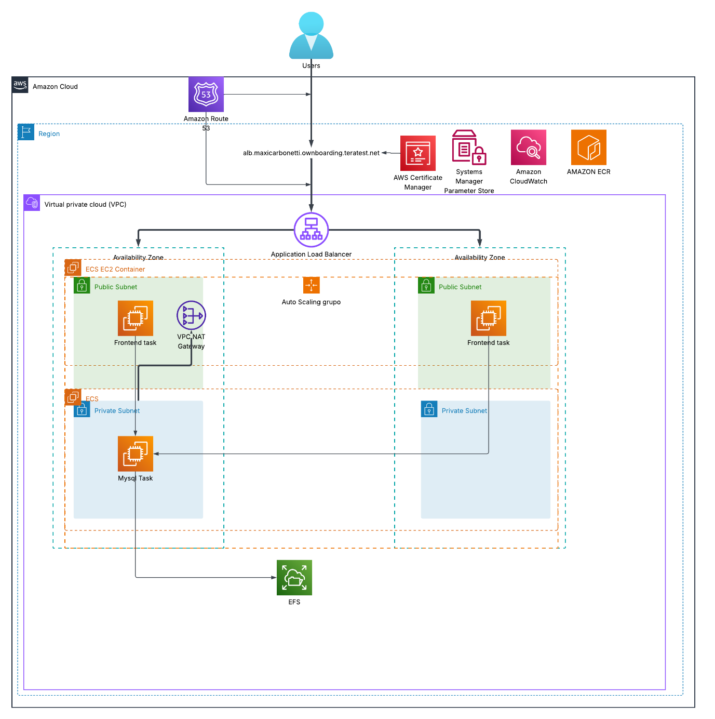
Figura 1 — Diagrama de arquitectura de la solución
Nota: En la implementación desplegada, las tareas del frontend se ejecutan sobre instancias EC2 alojadas en las subnets privadas; en las subnets públicas residen únicamente el Application Load Balancer y el NAT Gateway. El servicio de MySQL corre con una única tarea: un volumen EFS no puede ser montado simultáneamente por varias instancias de MySQL sin riesgo de corrupción del datadir. La alta disponibilidad de la capa de datos se resuelve por *failover* y no por replicación activa — ver la sección 5.5.

2.1. Flujo de una petición
- El cliente resuelve alb.maxicarbonetti.ownboarding.teratest.net contra Route 53, que devuelve un registro alias apuntando al Application Load Balancer.
- Si la petición llega por HTTP (puerto 80), el listener responde con una redirección permanente (HTTP 301) hacia HTTPS.
- El listener HTTPS (puerto 443) termina TLS con el certificado de ACM y reenvía la petición al target group del frontend.
- El target group, de tipo instance, entrega el tráfico al puerto dinámico que ECS asignó a una de las tareas del frontend sobre las instancias EC2 del cluster.
- La tarea del frontend resuelve mysql.lab3-dev.local mediante el namespace privado de Cloud Map y establece la conexión con la base, utilizando las credenciales que recibió como variables de entorno desde Parameter Store.
- La tarea de MySQL persiste sus datos en el filesystem EFS a través de un access point con autorización IAM.

2.2. Segmentación de red y seguridad
Los security groups se diseñaron como una cadena, donde cada capa acepta tráfico exclusivamente desde la capa inmediatamente anterior. Esto reduce la superficie de exposición y hace explícita la topología de comunicación:
Security group | Acepta tráfico desde | Puertos
lab3-dev-alb-sg | Internet (0.0.0.0/0) | 80, 443
lab3-dev-ecs-frontend-sg | Security group del ALB | Rango efímero (puertos dinámicos)
lab3-dev-ecs-mysql-sg | Security group del frontend | 3306
lab3-dev-efs-sg | Security group de MySQL | 2049 (NFS)

3. Repositorios
El trabajo se organizó en dos repositorios privados independientes. La separación no fue el punto de partida — inicialmente convivían lab3-app/ y lab3-iac/ en un mismo repositorio — sino una decisión tomada durante el desarrollo, a partir de un problema concreto.
El disparador fue el comportamiento del trigger de CodeStar: reacciona a cualquier push a la rama principal, sin filtrar por carpeta. Un cambio en un archivo .tf, o incluso en un README de infraestructura, disparaba el ciclo completo de build de Docker, publicación en ECR y despliegue a ECS. Además del desperdicio de minutos de build, supone un riesgo real: un cambio en documentación de infraestructura no debería poder gatillar un despliegue de la aplicación.
A ese disparador se suman razones estructurales. La infraestructura cambia poco y exige revisión cuidadosa — un plan antes de cada apply — mientras que la aplicación cambia a diario. En un equipo real los permisos sobre una y otra no tienen por qué coincidir. Y un pull request de la aplicación no debería poder arrastrar cambios de red o de seguridad en el mismo commit.

Repositorio de infraestructura (Terraform)
https://github.com/maximocarbonetti/Teracloud-Lab3-Nico-Maxi

Repositorio de la aplicación
https://github.com/maximocarbonetti/Teracloud-Lab3-app-Nico-Maxi

3.1. Cambios que exigió la separación
Dividir el repositorio implicó tres ajustes en Terraform y en el buildspec. Los tres son fáciles de pasar por alto y los tres rompen el pipeline si se omiten:
- `github_repository_id` en el archivo de variables: pasa a apuntar al repositorio de la aplicación, no al de infraestructura.
- `buildspec_path` en modules/cicd/variables.tf: de "lab3-app/buildspec.yml" a "buildspec.yml", porque el archivo quedó en la raíz del nuevo repositorio.
- Contexto del `docker build` dentro del propio buildspec.yml: de $CODEBUILD_SRC_DIR/lab3-app a $CODEBUILD_SRC_DIR. Es el que más se escapa, porque ese archivo vive en el repositorio de la aplicación y no en el de infraestructura.
Nota: La conexión de CodeStar no hay que volver a autorizarla. Es un vínculo OAuth genérico entre la cuenta de AWS y la cuenta de GitHub; el repositorio concreto se define en la acción de Source del pipeline. Cambiar github_repository_id actualiza el pipeline sin tocar la conexión, que permanece en estado AVAILABLE. Solo hace falta reautorizar si la conexión se recrea desde cero, o si la aplicación "AWS Connector for GitHub" está instalada con acceso restringido a repositorios específicos y el nuevo no figura en la lista.

3.2. Estructura del repositorio de infraestructura
Teracloud-Lab3-Nico-Maxi/
├── bootstrap/ Bucket S3 del tfstate (se ejecuta una vez, con estado local)
├── docs/ Documentación: convenciones, decisiones y runbook
├── environments/
│ └── dev/ Punto de entrada real: instancia todos los módulos
└── modules/ Módulos reutilizables
├── network/ VPC, subnets, NAT, route tables
├── security-groups/ ALB → frontend → mysql → efs
├── ecs-cluster/ Cluster ECS + ASG + capacity provider
├── ecs-service/ Task definitions y services de frontend y mysql
├── alb/ ALB, listeners (80→443) y target group
├── acm/ Certificado TLS + validación DNS
├── dns/ Hosted zone + registro alias al ALB
├── efs/ Filesystem, mount targets y access point
├── ecr/ Repositorio de imágenes + lifecycle policy
├── ssm-parameters/ Configuración de conexión a la base
├── cicd/ CodePipeline + CodeBuild + notificaciones
├── observability/ Alarmas CloudWatch + dashboard
└── notifications/ Topic SNS + suscripciones por correo

3.3. Separación entre módulos y entornos
La distinción entre las carpetas modules/ y environments/ es central en la organización del repositorio y conviene explicitarla, dado que ambas contienen archivos con nombres idénticos.
Un módulo es una plantilla reutilizable: define qué recursos crear y qué parámetros necesita para hacerlo, pero no contiene ningún valor concreto del entorno. Su archivo variables.tf declara la interfaz de entrada — el contrato que debe cumplir quien lo invoque — y su outputs.tf expone los valores que otros módulos consumirán. Un módulo no se aplica directamente.
Un entorno es el punto de entrada real donde se ejecuta Terraform. Su main.tf instancia cada módulo pasándole los valores concretos, su backend.tf define dónde vive el estado, y su variables.tf declara las perillas que el operador configura desde terraform.tfvars. Esta separación permite que un futuro environments/prod reutilice exactamente los mismos módulos con otros valores, sin duplicar código.
# environments/dev/main.tf — instanciación de un módulo

module "ecr" {
source = "../../modules/ecr"
repository_name = "${local.name_prefix}-frontend"
tags = local.common_tags
}

4. Proceso de implementación paso a paso
Esta sección documenta el proceso completo en el orden cronológico en que fue ejecutado, desde el diseño previo hasta el despliegue funcional de la arquitectura.

4.1. Fase 0 — Diseño de la arquitectura
Antes de escribir la primera línea de Terraform se elaboró el diagrama de arquitectura presentado en la sección 2. Este paso resultó determinante para las decisiones posteriores, ya que definió la topología de red, la ubicación de cada componente y las relaciones de dependencia entre ellos, que luego se tradujeron directamente en la interfaz de entrada y salida de cada módulo.
Del diagrama se derivó también el reparto de trabajo entre los integrantes del equipo, asignando módulos que pudieran desarrollarse en paralelo sin bloquearse mutuamente.

4.2. Fase 1 — Permisos y accesos previos

4.2.1. Permisos IAM en AWS
Se otorgaron los permisos necesarios en IAM sobre la cuenta de AWS del laboratorio para poder crear y administrar la totalidad de los recursos involucrados: VPC y componentes de red, ECS, EC2 y Auto Scaling, Elastic Load Balancing, EFS, ECR, Route 53, ACM, Systems Manager, CloudWatch, SNS, CodePipeline, CodeBuild y S3.
Nota: El detalle de la política aplicada corresponde a la sección administrada por Máximo y se incorpora en la fusión de ambas documentaciones.

4.2.2. Accesos en GitHub
Se configuró el acceso de ambos integrantes a los dos repositorios privados del proyecto — el de infraestructura y el de la aplicación — de modo que ambos pudieran trabajar en paralelo sobre las mismas ramas.

4.3. Fase 2 — Bootstrap del backend remoto con lock nativo de S3
El primer componente construido fue el bucket de S3 destinado a alojar el estado de Terraform. Este paso presenta una particularidad: no puede almacenar su propio estado en el bucket que está creando, por lo que se ejecuta una única vez con estado local, en una carpeta separada (bootstrap/).
El requisito distintivo del desafío es el uso del mecanismo de lock nativo de S3, disponible a partir de Terraform 1.10, que reemplaza el esquema tradicional basado en una tabla de DynamoDB. Este mecanismo se apoya en las escrituras condicionales de S3 (*conditional writes*) y exige que el bucket tenga versionado habilitado.

Recursos creados por el bootstrap
- aws_s3_bucket con prevent_destroy = true, para evitar la eliminación accidental del estado.
- aws_s3_bucket_versioning habilitado — requisito indispensable del lock nativo.
- aws_s3_bucket_server_side_encryption_configuration con cifrado SSE-S3.
- aws_s3_bucket_public_access_block bloqueando todo acceso público.
- aws_s3_bucket_policy que deniega cualquier petición que no viaje sobre TLS.

Ejecución
cd bootstrap
terraform init
terraform plan
terraform apply
Al finalizar, el output backend_config_snippet entrega el bloque de configuración listo para incorporar al entorno. La configuración resultante del backend es la siguiente:
terraform {
backend "s3" {
bucket = "lab3-dev-tfstate"
key = "dev/terraform.tfstate"
region = "us-east-1"
encrypt = true
use_lockfile = true # lock nativo de S3, sin DynamoDB
}
}
Nota: El parámetro use_lockfile = true es el que activa el lock nativo. No existe ninguna tabla de DynamoDB en todo el proyecto, y su ausencia es verificable en la consola de AWS.

4.4. Fase 3 — Convenciones y estructura base
Con el backend operativo se acordaron las convenciones de nomenclatura y etiquetado que rigen todo el repositorio, con el objetivo de que cualquier recurso sea identificable por su nombre y rastreable por sus tags.

Nomenclatura
Todos los recursos se nombran con el prefijo <project_name>-<environment>, expresado en el código como local.name_prefix (en este entorno, lab3-dev).
Recurso | Patrón | Ejemplo
Subnets | <prefix>-<tipo>-<az> | lab3-dev-public-us-east-1a
Security group | <prefix>-<rol>-sg | lab3-dev-alb-sg
Cluster ECS | <prefix>-cluster | lab3-dev-cluster
Servicio ECS | <prefix>-<servicio> | lab3-dev-frontend
Log group | /ecs/<prefix>-<servicio> | /ecs/lab3-dev-frontend
Parámetros SSM | /<project>/<env>/<dominio>/<clave> | /lab3/dev/db/password

Etiquetado
Todos los recursos llevan como mínimo las etiquetas Project, Environment y ManagedBy, definidas una sola vez en environments/dev/locals.tf y propagadas a cada módulo mediante la variable tags.

4.5. Fase 4 — Módulos de infraestructura base
Se construyeron en primer lugar los módulos que no dependen de ningún otro y sobre los que se apoya el resto de la arquitectura.

4.5.1. Módulo network
Define la VPC y su topología: subnets públicas y privadas distribuidas una por zona de disponibilidad, Internet Gateway, NAT Gateway y las tablas de ruteo correspondientes. El módulo admite alternar entre un único NAT Gateway compartido (más económico) o uno por zona de disponibilidad (más resiliente) mediante la variable single_nat_gateway.
Las instancias EC2 del cluster ECS residen en las subnets privadas y acceden a Internet a través del NAT Gateway, salida que necesitan para registrarse en el agente de ECS y descargar imágenes desde ECR.
- Outputs: vpc_id, public_subnet_ids, private_subnet_ids, azs, entre otros.

4.5.2. Módulo security-groups
Implementa la cadena de security groups descrita en la sección 2.2. Cada grupo se define con name_prefix en lugar de name y con create_before_destroy, de modo que Terraform pueda reemplazarlos sin conflictos de nombre.
- Outputs: alb_sg_id, ecs_frontend_sg_id, ecs_mysql_sg_id, efs_sg_id.

4.5.3. Módulo ecs-cluster
Construye el cluster ECS con tipo de lanzamiento EC2. Además del cluster propiamente dicho, el módulo crea el rol IAM de las instancias, el perfil de instancia, un launch template que utiliza la AMI optimizada para ECS más reciente (obtenida dinámicamente desde Parameter Store), el Auto Scaling Group y un capacity provider con escalado y protección de terminación gestionados.
El user data del launch template registra cada instancia en el cluster correspondiente escribiendo la variable ECS_CLUSTER en /etc/ecs/ecs.config.
- Outputs: cluster_id, cluster_name, cluster_arn, capacity_provider_name.

4.6. Fase 5 — Exposición: ALB, ACM y DNS
Estos tres módulos resuelven en conjunto el acceso público a la aplicación por HTTPS y presentan una particularidad de diseño: sus dependencias se entrecruzan.
- El módulo dns localiza (o crea) la hosted zone de Route 53 y expone su zone_id.
- El módulo acm consume ese zone_id para publicar los registros de validación del certificado y esperar a que ACM lo valide.
- El módulo alb consume el ARN del certificado ya validado para configurar el listener HTTPS.
- Finalmente, el módulo dns consume el DNS name y el zone ID del balanceador para crear el registro alias definitivo.

Configuración del balanceador
- Listener puerto 80: acción por defecto de tipo redirect hacia HTTPS con código de estado 301, cumpliendo el requisito de redirección del Definition of Done.
- Listener puerto 443: termina TLS con la política ELBSecurityPolicy-TLS13-1-2-2021-06 y reenvía al target group del frontend.
- Target group: de tipo instance, condición necesaria porque las tareas del frontend utilizan network mode bridge con puertos dinámicos.

4.7. Fase 6 — Almacenamiento persistente y servicios ECS

4.7.1. Módulo efs
Crea el filesystem EFS con cifrado en reposo, un mount target por subnet privada — de modo que la tarea de MySQL pueda montarlo con independencia de la zona de disponibilidad en que sea programada — y un access point con el UID y GID del usuario mysql, lo que evita problemas de permisos al escribir en el volumen.
- Outputs: file_system_id, file_system_arn, access_point_id.

4.7.2. Módulo ecs-service
Es el módulo más extenso del proyecto y el que integra a casi todos los demás. Define las dos task definitions y los dos servicios que exige el enunciado, junto con los roles IAM, los log groups y el service discovery.

Servicio de frontend
- Dos tareas (desired_count = 2) registradas en el target group del balanceador.
- Network mode bridge con hostPort = 0, lo que habilita puertos dinámicos y permite alojar varias tareas por instancia.
- Estrategias de ubicación spread por zona de disponibilidad y luego por instancia, distribuyendo las tareas para maximizar la disponibilidad.
- Credenciales de la base inyectadas como secrets desde Parameter Store.

Servicio de MySQL
- Una tarea (desired_count = 1), con el volumen EFS montado en /var/lib/mysql a través del access point y con autorización IAM y cifrado en tránsito habilitados.
- Network mode awsvpc, de modo que la tarea recibe su propia interfaz de red en las subnets privadas.
- Registrada en un namespace privado de Cloud Map, lo que la hace resoluble como mysql.lab3-dev.local sin depender de direcciones IP fijas.
Nota: La elección de network modes distintos para cada servicio es deliberada y responde a una restricción de AWS: los registros DNS de tipo A en Cloud Map sólo están soportados cuando la tarea utiliza awsvpc; con bridge o host se exigen registros SRV, poco prácticos de resolver desde una aplicación. El frontend, en cambio, requiere bridge para obtener puertos dinámicos y poder registrarse en un target group de tipo instance. Esta decisión se detalla en la sección 5.

4.8. Fase 7 — Configuración en Parameter Store
El módulo ssm-parameters publica la configuración de conexión a la base de datos bajo la jerarquía /lab3/dev/db/, con el siguiente detalle:
Parámetro | Tipo | Contenido
/lab3/dev/db/host | String | FQDN interno de Cloud Map
/lab3/dev/db/port | String | Puerto de MySQL
/lab3/dev/db/name | String | Nombre de la base
/lab3/dev/db/user | String | Usuario de la aplicación
/lab3/dev/db/password | SecureString | Contraseña, cifrada con KMS

El módulo expone los ARN de cada parámetro, que el módulo ecs-service utiliza en el bloque secrets de la task definition. De este modo el contenedor recibe los valores como variables de entorno en tiempo de ejecución, sin que ninguna credencial quede escrita en la definición de la tarea ni en el código.
El rol de ejecución de las tareas recibe permisos de ssm:GetParameters acotados exclusivamente a esos ARN, junto con kms:Decrypt para poder descifrar el parámetro SecureString.

4.9. Fase 8 — Registro de imágenes y pipeline de CI/CD

4.9.1. Módulo ecr
Crea el repositorio de imágenes con cifrado, escaneo de vulnerabilidades al publicar y una lifecycle policy que elimina las imágenes sin tag después de siete días y conserva únicamente las diez versiones etiquetadas más recientes.
El versionado de las imágenes se resuelve con el hash del commit de origen, valor que nunca se reutiliza. Adicionalmente, cada build mueve el tag latest a la última imagen publicada, lo que permite que el servicio ECS tenga una referencia estable durante el primer despliegue.

4.9.2. Módulo cicd
Implementa el pipeline completo, desde el push del desarrollador hasta la actualización del servicio en ejecución:
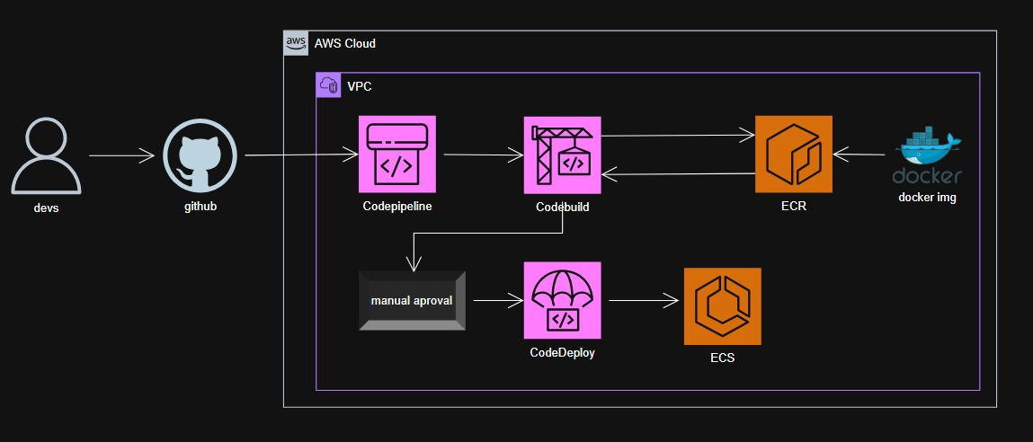
Figura 2 — Flujo del pipeline de integración y despliegue continuo
El pipeline tiene tres etapas:
Etapa | Proveedor | Función
Source | CodeStar Connection (GitHub) | Detecta el push a la rama principal del repositorio de la aplicación y descarga el código
Build | CodeBuild | Construye la imagen Docker y la publica en ECR con el hash del commit como tag
Deploy | Amazon ECS | Actualiza el servicio con la nueva imagen

La etapa de Source se configura con DetectChanges = "true", lo que hace que el pipeline se dispare automáticamente ante cada push, sin intervención manual. El proyecto de CodeBuild se ejecuta en modo privilegiado, condición necesaria para poder construir imágenes Docker dentro del contenedor de build.

4.9.3. Variables de entorno del registry
En cumplimiento del punto correspondiente del Definition of Done, la configuración del registry ECR se resuelve íntegramente mediante variables de entorno definidas en el proyecto de CodeBuild. Ningún dato del registro se encuentra escrito de forma literal en el archivo buildspec.yml.
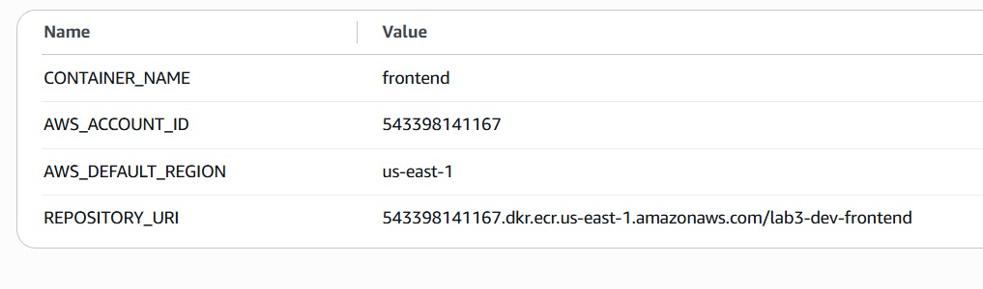
Figura 3 — Variables de entorno del proyecto de CodeBuild
El archivo buildspec.yml consume estas variables en cada una de sus fases: en pre_build para autenticarse contra ECR, en build para etiquetar la imagen y en post_build para publicarla y generar el archivo imagedefinitions.json que consume la etapa de despliegue.
phases:
pre_build:
commands:
- aws ecr get-login-password --region $AWS_DEFAULT_REGION | docker login \
--username AWS --password-stdin \
$AWS_ACCOUNT_ID.dkr.ecr.$AWS_DEFAULT_REGION.amazonaws.com
- IMAGE_TAG=$(echo $CODEBUILD_RESOLVED_SOURCE_VERSION | cut -c 1-8)
build:
commands:
- docker build -t $REPOSITORY_URI:$IMAGE_TAG -t $REPOSITORY_URI:latest ...
post_build:
commands:
- docker push $REPOSITORY_URI:$IMAGE_TAG
- docker push $REPOSITORY_URI:latest
- printf '[{"name":"%s","imageUri":"%s"}]' "$CONTAINER_NAME" \
"$REPOSITORY_URI:$IMAGE_TAG" > imagedefinitions.json

4.9.4. Origen de las imágenes base
Las imágenes base no se descargan desde Docker Hub sino desde el mirror oficial de Docker Official Images alojado en ECR Public. El motivo es operativo: CodeBuild se ejecuta sobre direcciones IP compartidas de AWS, y Docker Hub limita las descargas anónimas a cien cada seis horas por dirección IP. Esa cuota la comparten miles de builds ajenos, de modo que suele estar agotada y el build falla con 429 Too Many Requests.
FROM public.ecr.aws/docker/library/node:20-alpine
El mismo criterio se aplicó al valor por defecto de mysql_image en el módulo ecs-service. Esa descarga la realizan las instancias EC2 del cluster, que también salen a internet a través del NAT Gateway con una dirección compartida, por lo que estaban expuestas al mismo límite aunque todavía no hubiera fallado.
Nota: El módulo implementa además una compuerta de aprobación manual opcional entre la construcción y el despliegue, controlada por la variable enable_manual_approval. Está desactivada en este entorno: el despliegue a dev es automático de punta a punta, como exige el enunciado. Se deja disponible para poder habilitarla con un booleano en un entorno productivo, donde controlar el momento del despliegue sí resulta relevante.

4.10. Fase 9 — Observabilidad y notificaciones

4.10.1. Módulo notifications
Crea un topic de SNS con suscripciones por correo electrónico, compartido por el pipeline y por las alarmas de CloudWatch. El módulo incluye además la topic policy que habilita a los servicios codestar-notifications y cloudwatch a publicar en él: la consola de AWS agrega esta política de forma automática al crear una regla de notificación manualmente, pero al declararla por Terraform debe especificarse explícitamente.

4.10.2. Módulo observability
Las alarmas están organizadas en tres capas, de fuera hacia adentro. El criterio no es técnico sino de negocio: medir primero lo que el usuario sufre, después lo que anticipa un problema, y por último lo que resulta irreversible.
Capa | Qué mide | Cuándo alarma
Experiencia del usuario | Los indicadores de nivel de servicio (SLI): disponibilidad, tasa de error y latencia | Cuando ya hay usuarios afectados
Capacidad | Si el sistema conserva margen para seguir operando | Antes de que el usuario note algo
Datos y persistencia | Salud de la base y de su almacenamiento | Donde un problema es irreversible

Capa 1 — Experiencia del usuario
Alarma | Métrica | Umbral
01-CRITICA-sitio-caido | HealthyHostCount | < 1 instancia sana
02-CRITICA-tasa-error-alta | Porcentaje de respuestas 5xx | > 1% de las peticiones
03-ALTA-latencia-p99 | TargetResponseTime (p99) | > 2 segundos

Dos decisiones de medición merecen explicación, porque diferencian un monitoreo real de uno declarativo.
La tasa de error se calcula como porcentaje, no como conteo absoluto. Cincuenta errores sobre diez mil peticiones son ruido estadístico; los mismos cincuenta sobre sesenta peticiones son un incidente grave. Un contador absoluto no distingue entre ambos casos. La alarma emplea *metric math* para dividir la suma de errores 5xx — los de la aplicación y los del propio balanceador — por el total de peticiones, y aplica un piso de veinte peticiones por período para que un error aislado durante un momento de tráfico bajo no dispare una alarma del cincuenta por ciento.
La latencia se mide sobre el percentil 99, no sobre el promedio. Con mil peticiones, si diez tardan treinta segundos, el promedio apenas se desplaza — pero esos diez usuarios abandonan el sitio. El promedio esconde la cola de la distribución, que es precisamente donde vive la mala experiencia. El p99 representa lo que percibe el peor uno por ciento del tráfico.

Capa 2 — Capacidad
Alarma | Métrica | Umbral
04-ALTA-frontend-sin-redundancia | RunningTaskCount (frontend) | < 2 tareas
05-MEDIA-cluster-sin-capacidad | CPUReservation del cluster | > 85%
06-MEDIA-frontend-cpu | CPUUtilization | > 80%
07-MEDIA-frontend-memoria | MemoryUtilization | > 80%

La alarma de redundancia avisa que se perdió tolerancia a fallos aunque el sitio siga respondiendo: con una sola tarea viva, cualquier incidente adicional se convierte en una caída total. La de capacidad del cluster mide reserva, no uso: si la capacidad comprometida por las definiciones de tarea llega al límite, los despliegues y el escalado fallan aunque el consumo real sea bajo.

Capa 3 — Datos y persistencia
Alarma | Métrica | Umbral
08-CRITICA-mysql-caido | RunningTaskCount (mysql) | < 1 tarea
09-MEDIA-mysql-cpu | CPUUtilization | > 80%
10-MEDIA-mysql-memoria | MemoryUtilization | > 80%
11-ALTA-efs-creditos-bajos | BurstCreditBalance del EFS | < 1 TiB
12-MEDIA-efs-limite-io | PercentIOLimit del EFS | > 90%

Las dos alarmas sobre EFS cubren un modo de falla que no produce ningún error y por eso suele pasar inadvertido. En modo *bursting*, EFS acumula créditos mientras el volumen está ocioso y los consume al leer y escribir. Cuando se agotan, el throughput cae al mínimo garantizado y MySQL se vuelve extremadamente lento — sin arrojar una sola excepción. Vigilar el saldo de créditos permite detectar la degradación antes de que se manifieste como latencia inexplicable en la aplicación.

Alarma compuesta
Durante un incidente real llegan varias notificaciones simultáneas y hay que deducir la gravedad a partir de ellas. Para evitarlo, una alarma compuesta —00-SERVICIO-DEGRADADO— combina las tres condiciones críticas: sitio caído, tasa de error por encima del objetivo, o base de datos no disponible.
alarm_rule = join(" OR ", [
"ALARM(${...sitio_caido.alarm_name})",
"ALARM(${...tasa_error_alta.alarm_name})",
"ALARM(${...mysql_caido.alarm_name})",
])
El resultado es una única señal accionable: si esa alarma está activa, hay usuarios afectados en este momento. Las doce alarmas individuales sirven después, para el diagnóstico.
Nota: Cada alarma incluye en su campo alarm_description el impacto de negocio y el primer paso de diagnóstico. El correo que llega, por lo tanto, no se limita a informar que un umbral se superó: indica qué significa y por dónde empezar a mirar.

4.10.3. Dashboards
Se publican dos dashboards, dirigidos a audiencias distintas y con preguntas distintas.
Dashboard | Pregunta que responde | Contenido
lab3-dev-negocio | ¿Cómo está el servicio para el usuario? | Tasa de éxito, peticiones atendidas, latencia p99 e instancias sanas como indicadores destacados; tasa de error y latencia contrastadas con la línea del objetivo; distribución del tráfico por código de respuesta
lab3-dev-operaciones | ¿Por qué está así? | Capacidad reservada frente a capacidad usada del cluster, tareas en ejecución por servicio, recursos de cada servicio, métricas del EFS y un panel con los últimos errores registrados en los logs

Los umbrales de los objetivos de nivel de servicio se dibujan como anotaciones horizontales sobre los gráficos, de modo que la lectura no requiere recordar el valor comprometido: basta ver si la serie cruza la línea.

4.11. Fase 10 — Composición e implementación del entorno
Con todos los módulos construidos, el archivo environments/dev/main.tf los instancia y conecta entre sí, resolviendo el grafo de dependencias mediante las referencias entre outputs e inputs. Terraform determina el orden de creación a partir de estas referencias.
module "ecs_service" {
source = "../../modules/ecs-service"

depends_on = [module.alb]

cluster_id = module.ecs_cluster.cluster_id
frontend_image = "${module.ecr.repository_url}:${var.frontend_image_tag}"
frontend_target_group_arn = module.alb.frontend_target_group_arn

frontend_secrets = {
DB_HOST = module.ssm_parameters.db_host_arn
DB_PASSWORD = module.ssm_parameters.db_password_arn
# ...
}

efs_file_system_id = module.efs.file_system_id
efs_access_point_id = module.efs.access_point_id
tags = local.common_tags
}
El bloque depends_on = [module.alb] merece mención: el servicio del frontend se registra en el target group del balanceador, pero ese target group sólo queda asociado a un load balancer cuando existe el listener. Sin esta dependencia explícita, en un despliegue desde cero Terraform podría crear el servicio antes que el listener y ECS rechazaría el registro. Su inclusión es lo que garantiza que el despliegue sea reproducible.

Ejecución del despliegue
cd environments/dev
cp terraform.tfvars.example terraform.tfvars # completar valores reales
terraform init
terraform plan
terraform apply
Los valores que deben completarse en terraform.tfvars son el dominio de la hosted zone, el FQDN de la aplicación, la contraseña de la base de datos, el identificador del repositorio de GitHub y las direcciones de correo para las notificaciones. Este archivo no se versiona, dado que contiene credenciales.

4.12. Fase 11 — Pasos manuales posteriores
El enunciado admite el uso de la consola de AWS en casos excepcionales. La solución requiere exactamente dos intervenciones manuales, ambas por limitaciones que no admiten automatización por API:
- Autorización de la conexión con GitHub. Terraform crea el recurso aws_codestarconnections_connection en estado PENDING. La autorización requiere completar un flujo OAuth contra GitHub desde *Developer Tools → Settings → Connections* en la consola de AWS. Una vez autorizada, el estado pasa a AVAILABLE.
- Confirmación de las suscripciones de SNS. Cada dirección de correo suscripta al topic recibe un mensaje de confirmación que debe aceptarse para comenzar a recibir notificaciones. Es un requisito del protocolo de SNS y no puede automatizarse.

5. Decisiones técnicas

5.1. Módulos propios frente a módulos de la comunidad
El enunciado permite el uso de módulos de la comunidad pero exige módulos propios para los componentes clave. El criterio adoptado fue el siguiente: se construyó un módulo propio cuando el componente forma parte central de lo evaluado, cuando su lógica está acoplada al diseño puntual de esta arquitectura, o cuando el recurso es lo suficientemente acotado como para que un módulo genérico aporte más superficie que valor.
La decisión final fue desarrollar la totalidad de los módulos de forma propia. La razón principal es que el objetivo del laboratorio es demostrar la capacidad de construir y componer módulos, y que la interfaz de cada uno resulte explícita y comprensible por un tercero. La contrapartida —una menor cobertura de casos borde que la de un módulo mantenido por la comunidad— se asume de forma consciente.
Los candidatos más claros a migrar hacia módulos de la comunidad, en un escenario productivo, serían:
- `network` → `terraform-aws-modules/vpc/aws`: es el caso más evidente. Ese módulo resuelve VPC endpoints, flow logs, IPv6, subnets dedicadas de base de datos y varias topologías de NAT que la implementación propia no contempla.
- `security-groups` → `terraform-aws-modules/security-group/aws`: se trata de un patrón estándar sin lógica de negocio, y el módulo de la comunidad incorpora reglas predefinidas por servicio que reducen el margen de error en los puertos.
- `alb` → `terraform-aws-modules/alb/aws`: resultaría conveniente si fuera necesario administrar múltiples reglas, listeners y target groups; con un único servicio detrás del balanceador no compensa la dependencia.

5.2. Lock nativo de S3 frente a DynamoDB
El bloqueo del estado mediante use_lockfile = true se apoya en las escrituras condicionales de S3, disponibles desde Terraform 1.10. Frente al esquema tradicional con DynamoDB presenta tres ventajas: elimina un recurso de infraestructura completo del proyecto, suprime el costo asociado a la tabla, y concentra en un único servicio tanto el estado como su bloqueo, reduciendo los puntos de falla. Su única exigencia es que el bucket tenga versionado habilitado.

5.3. Network modes diferenciados por servicio
Como se anticipó en la sección 4.7, cada servicio utiliza un network mode distinto, y la razón es la siguiente:
Servicio | Network mode | Motivo
Frontend | bridge | Habilita puertos dinámicos, necesarios para registrar varias tareas por instancia en un target group de tipo instance.
MySQL | awsvpc | Los registros DNS de tipo A en Cloud Map sólo están soportados con awsvpc. La tarea recibe su propia interfaz de red y es resoluble por nombre.

5.4. Mutabilidad de los tags en ECR
El repositorio ECR se configuró con image_tag_mutability = "MUTABLE". Si bien la inmutabilidad constituye una buena práctica general, resulta incompatible con el esquema de publicación adoptado: el pipeline mueve el tag latest a la última imagen en cada ejecución, operación que la inmutabilidad impide por definición, y además provocaría el fallo de cualquier reejecución del pipeline sobre un mismo commit.
El requisito de versionado del enunciado se satisface igualmente, dado que cada imagen se publica además con el hash de su commit de origen, valor que nunca se reutiliza.

5.5. Alta disponibilidad de la capa de datos
El servicio de MySQL corre con una única tarea. Es una decisión deliberada, no una limitación pendiente de resolver, y conviene explicitar el razonamiento porque la alternativa aparente resulta destructiva.
Ejecutar dos tareas de MySQL montando el mismo volumen EFS no produce replicación sino corrupción. InnoDB no está diseñado para que dos procesos escriban sobre un mismo directorio de datos: los archivos de datos, el redo log y el buffer pool asumen un único proceso propietario. El resultado no es redundancia, sino pérdida silenciosa de datos.
La replicación real exigiría dos volúmenes independientes y replicación nativa de MySQL — binlog, server-id diferenciado, usuario de replicación y un proceso de inicialización coordinado. Es implementable, pero introduce una complejidad operativa que excede el alcance del laboratorio.
La estrategia adoptada es alta disponibilidad por failover: el filesystem EFS tiene mount targets en ambas zonas de disponibilidad, de modo que si la zona donde corre MySQL queda fuera de servicio, ECS reprograma la tarea en la otra y vuelve a montar el mismo volumen con los datos intactos. Se pierde aproximadamente un minuto de servicio; no se pierden datos.

5.6. Un solo NAT Gateway, con la opción de escalar
El módulo network expone la variable single_nat_gateway, con valor por defecto true. Un NAT compartido reduce el costo de forma significativa, a cambio de que la caída de esa zona de disponibilidad deje sin salida a internet a todas las subnets privadas. Para un entorno de laboratorio el compromiso es razonable, y pasar a un NAT por zona consiste en cambiar un booleano.
El NAT no es opcional en esta arquitectura: las instancias EC2 del cluster viven en subnets privadas y necesitan salida para registrarse contra el agente de ECS y descargar imágenes desde ECR.
Alternativa evaluada y descartada: VPC endpoints para ECR, S3, CloudWatch Logs y SSM. Resultan más económicos a largo plazo y eliminan la necesidad del NAT, pero suponen cinco recursos adicionales que no aportaban al objetivo del laboratorio.

5.7. Ciclo de vida de los servicios ECS
Cada terraform plan proponía destruir y recrear los dos servicios ECS aun sin cambios en el código, lo que en un apply real habría implicado la caída de todas las tareas.
La causa está en una interacción sutil entre Terraform y la API de ECS. Ninguno de los dos servicios declara launch_type ni capacity_provider_strategy; en ese caso AWS aplica automáticamente la estrategia por defecto del cluster del lado del servidor. Terraform lee ese valor al refrescar el estado y, como la configuración no lo declara, lo interpreta como un atributo que debe eliminarse. Al ser capacity_provider_strategy un atributo de tipo *ForceNew*, eliminarlo implica reemplazar el servicio completo.
resource "aws_ecs_service" "frontend" {
# ...
lifecycle {
ignore_changes = [capacity_provider_strategy]
}
}
Declarar explícitamente que ese atributo se ignora resuelve el problema en ambos servicios y deja el plan limpio.

5.8. Health check tolerante al estado de la base
El endpoint de salud de la aplicación devuelve 200 en cuanto el servidor HTTP está operativo, con independencia de si la conexión a MySQL ya se estableció. El estado de la base viaja como un campo informativo en el cuerpo de la respuesta.
El motivo es evitar un ciclo de reemplazos: si el health check dependiera de la base, un problema transitorio de MySQL — un arranque en frío, el reemplazo de una tarea — haría que el target group marcase como no sanas a tareas del frontend que en realidad están funcionando correctamente, provocando su terminación y reemplazo, y agravando la situación en lugar de mejorarla.

5.9. Reproducibilidad del ciclo destroy/apply
El enunciado exige que la infraestructura sea reproducible desde cero. Dos ajustes resultaron necesarios para que el ciclo completo se ejecute sin intervención manual.
`force_delete` en el repositorio ECR. Por defecto ECR rechaza eliminar un repositorio que contiene imágenes, lo que deja el terraform destroy bloqueado a mitad de camino y obliga a vaciarlo a mano desde la consola.
`depends_on` entre el servicio ECS y el balanceador. El servicio del frontend se registra en el target group, pero ese target group sólo queda asociado a un load balancer cuando existe el listener. Sin la dependencia explícita, en un despliegue desde cero Terraform puede crear el servicio antes que el listener, y ECS rechaza el registro. Es el tipo de defecto que no se manifiesta mientras se trabaja de forma incremental sobre una infraestructura existente, y que aparece precisamente al intentar reproducirla.

6. Definition of Done
Esta sección consolida el cumplimiento de cada punto del Definition of Done establecido por el enunciado, junto con la evidencia correspondiente.

6.1. Accesos a la infraestructura

Nombre de dominio asociado al balanceador
https://alb.maxicarbonetti.ownboarding.teratest.net/

URL pública del Application Load Balancer
lab3-dev-alb-1894566336.us-east-1.elb.amazonaws.com

6.2. Verificación punto por punto
Requisito | Estado | Evidencia
El sitio es accesible a través del nombre de dominio asociado al ALB | Cumplido | La aplicación responde por HTTPS en el FQDN indicado en 6.1, con certificado válido emitido por ACM.
Al hacer una solicitud HTTP, el ALB redirecciona al listener HTTPS | Cumplido | El listener del puerto 80 tiene como acción por defecto una redirección 301 hacia el puerto 443.
Se provee la URL del ALB para verificar la disponibilidad del sitio | Cumplido | Ver sección 6.1.
El pipeline de CI/CD se ejecuta automáticamente ante un push a la rama principal | Cumplido | Figura 4: ejecución completa disparada por un push al repositorio de la aplicación.
El código de Terraform está disponible en su última versión en un repositorio de GitHub, es reproducible y se ejecuta sin errores | Cumplido | Ver sección 3. El despliegue completo se reproduce desde cero mediante bootstrap y apply.
Notificaciones por correo del estado del pipeline y de las alarmas de monitoreo | Cumplido | Figura 5: notificaciones recibidas por correo. Tópico SNS compartido entre el pipeline y las trece alarmas de CloudWatch.
Uso de variables de entorno para la configuración del registry ECR en el pipeline | Cumplido | Figura 3: variables definidas en el proyecto de CodeBuild y consumidas por el buildspec.

6.3. Evidencias

Pipeline de CI/CD funcional
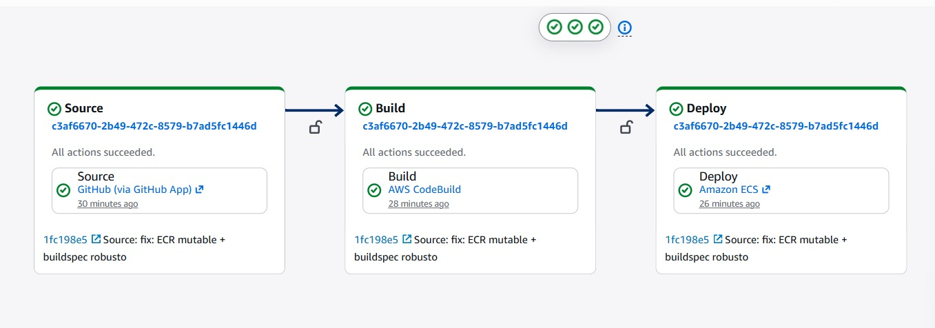
Figura 4 — Ejecución del pipeline: Source, Build y Deploy completadas
La ejecución fue disparada automáticamente por un push a la rama principal, tal como indica el origen registrado en la etapa de Source. La etapa de Build construyó la imagen y la publicó en ECR, y la etapa de Deploy actualizó el servicio ECS del frontend con la nueva versión.

Notificaciones por correo electrónico
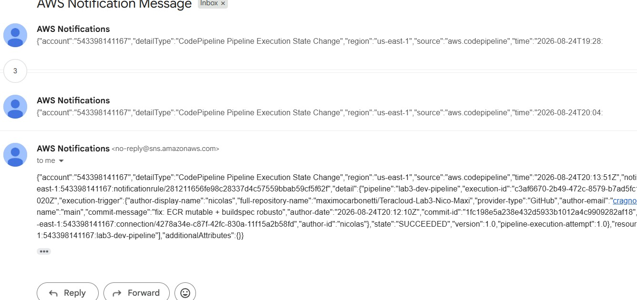
Figura 5 — Notificaciones del estado del pipeline recibidas por correo vía SNS
El mensaje incluye el detalle completo de la ejecución: pipeline de origen, identificador de ejecución, repositorio, rama, mensaje y autor del commit, y estado final (SUCCEEDED). El mismo topic de SNS recibe las notificaciones de las alarmas de CloudWatch descritas en la sección 4.10.

6.4. Requisitos funcionales del enunciado
Punto | Requisito | Estado
1 | Infraestructura creada íntegramente con Terraform; módulos propios; backend S3 con lock nativo sin DynamoDB | Cumplido
2 | ALB con listeners HTTP/HTTPS, certificado TLS de ACM, target groups y reglas para el frontend | Cumplido
3 | Cluster ECS con launch type EC2; servicio frontend con 2 tareas tras el ALB; servicio MySQL con 1 tarea y EFS | Cumplido
3 opc. | Placement strategies en el servicio del frontend | Cumplido — spread por AZ y por instancia
4 | Filesystem EFS asociado como volumen persistente a la tarea de MySQL | Cumplido
5 | Repositorio ECR con imágenes en tags versionados | Cumplido — tag por hash de commit
6 | Registro en Route 53 apuntando al ALB; aplicación accesible por FQDN sobre HTTPS | Cumplido
7 | Pipeline con CodePipeline y CodeBuild: build, push a ECR, actualización del servicio, disparo automático | Cumplido
8 | Parámetros en Systems Manager Parameter Store inyectados como variables de entorno en la task definition | Cumplido
9 | Repositorio privado con Git Flow correcto y acceso compartido con los mentores | Cumplido
10 | Alarmas de CloudWatch sobre los KPIs y dashboard consolidado | Cumplido — 13 alarmas en 3 capas y 2 dashboards

7. Notas operativas
Comportamientos del entorno que conviene tener presentes al operar la infraestructura, recogidos durante el desarrollo.

7.1. La contraseña de MySQL se fija en la primera inicialización
MySQL establece las credenciales únicamente cuando inicializa su directorio de datos por primera vez. Si el volumen EFS ya contiene datos, ignora las variables de entorno y conserva las credenciales originales.
La consecuencia práctica es que modificar db_password en Parameter Store después del primer arranque actualiza el parámetro pero no la base: el frontend intentará conectarse con el valor nuevo contra una base que sigue esperando el anterior, y el error resultante es ER_ACCESS_DENIED_ERROR. Al aprovisionar desde cero conviene verificar que el valor sea el definitivo antes del primer apply, porque es el que quedará grabado.
Para forzar una reinicialización limpia, el módulo efs expone access_point_path: apuntarlo a un directorio nuevo hace que MySQL arranque desde cero con las credenciales vigentes, a costa de los datos existentes.

7.2. Duración del terraform destroy
El ciclo completo de destrucción toma entre diez y quince minutos, y la demora es esperable por dos motivos concretos: el servicio del frontend aguarda el *deregistration delay* del target group — trescientos segundos por defecto — antes de terminar las tareas, y el Internet Gateway no puede desasociarse mientras el balanceador conserve sus interfaces de red, de modo que queda bloqueado hasta que el ALB termine de destruirse. Conviene dejarlo concluir: interrumpirlo puede dejar recursos huérfanos cuya limpieza posterior resulta más trabajosa.

7.3. Bloqueo del estado
Si un apply se interrumpe, el objeto de bloqueo puede quedar retenido y las ejecuciones siguientes fallan con Error acquiring the state lock. El mensaje de error indica el identificador del bloqueo, que se libera con terraform force-unlock <ID>. Antes de hacerlo conviene confirmar con el resto del equipo que no haya un apply legítimamente en curso — que es, precisamente, la situación que el bloqueo existe para evitar.

7.4. Git Bash y las rutas de Parameter Store
En MINGW64 —Git Bash sobre Windows— los argumentos que comienzan con una barra se traducen automáticamente a rutas de Windows antes de alcanzar el comando. Esto rompe de forma silenciosa las invocaciones de AWS CLI que reciben rutas de Parameter Store, con errores desconcertantes del tipo "el parámetro debe empezar con /" cuando efectivamente empieza con una barra. La solución es desactivar esa conversión:
MSYS_NO_PATHCONV=1 aws ssm get-parameter \
--name "/lab3/dev/db/password" --with-decryption

8. Flujo de trabajo del equipo
El desarrollo se realizó en paralelo entre ambos integrantes, sobre un repositorio privado, siguiendo un esquema de ramas con tres niveles:
Rama | Propósito
main | Rama estable. Es la que dispara el pipeline de CI/CD.
development | Rama de integración. Es donde se trabaja de forma cotidiana.
feature/<descripción> | Ramas de trabajo para cambios de mayor alcance, que se integran a development.

Para reducir los conflictos derivados del trabajo simultáneo se adoptaron dos convenciones. La primera es ejecutar git pull antes de cada push a la rama compartida. La segunda es el reparto explícito de módulos entre los integrantes, de modo que cada uno trabaje sobre archivos distintos.
Adicionalmente, y dado que ambos integrantes trabajaron desde entornos Windows, se configuró core.autocrlf para evitar que las diferencias en los caracteres de fin de línea generaran diferencias espurias en los diffs.
Nota: Coordinación operativa: dado que el bloqueo del estado es a nivel del backend, únicamente un integrante puede ejecutar terraform apply a la vez. Esto es precisamente lo que garantiza el lock nativo de S3 configurado en la fase 2.

9. Conclusión
El laboratorio permitió implementar una arquitectura de alta disponibilidad completa en AWS de forma íntegramente declarativa, cumpliendo la totalidad de los requisitos funcionales del enunciado y los puntos del Definition of Done. La aplicación se encuentra accesible por HTTPS bajo un nombre de dominio propio, con un pipeline de integración continua que despliega automáticamente cada cambio publicado en la rama principal.
Más allá del cumplimiento de los requisitos, el ejercicio dejó tres aprendizajes que consideramos los más relevantes del proceso.

La interfaz de un módulo es una decisión de diseño
Construir la totalidad de los módulos de forma propia obligó a definir explícitamente, para cada componente, qué necesita recibir y qué debe exponer. Ese ejercicio resultó más formativo que la escritura de los recursos en sí: un módulo con una interfaz bien delimitada puede desarrollarse y razonarse de forma aislada, y es lo que permitió que ambos integrantes trabajáramos en paralelo sin bloquearnos.

Las restricciones de la plataforma condicionan la arquitectura
La combinación de network modes diferenciados por servicio no fue una elección estética sino la consecuencia directa de dos restricciones de AWS que operan en sentidos opuestos: los registros A de Cloud Map exigen awsvpc, mientras que los puertos dinámicos sobre un target group de tipo instance exigen bridge. Comprender esas restricciones antes de escribir el código habría ahorrado tiempo, y es el tipo de conocimiento que sólo se consolida al enfrentarlo.

Medir lo que importa exige elegir qué medir
La primera versión de las alarmas vigilaba CPU y memoria, que es lo fácil de medir. Ninguna de esas métricas responde la pregunta que importa: si hay usuarios afectados en este momento. Reescribirlas en torno a indicadores de nivel de servicio — tasa de éxito, latencia percibida, disponibilidad — cambió por completo el valor del monitoreo, y obligó a decisiones concretas como calcular la tasa de error en porcentaje en lugar de conteo, o medir la latencia sobre el percentil 99 en lugar del promedio.

La reproducibilidad se construye deliberadamente
Que un despliegue funcione no implica que sea reproducible. Dependencias implícitas que se resuelven por azar de los tiempos de creación, archivos de bloqueo de versiones excluidos del control de versiones, o valores por defecto que no coinciden con lo efectivamente desplegado, son diferencias que no se manifiestan hasta que alguien intenta levantar el entorno desde cero. Incorporar las dependencias explícitas y revisar la configuración con ese criterio fue lo que permitió afirmar que el repositorio cumple el requisito de reproducibilidad.

